GUICHET ONEGATE

Manuel utilisateurs

COLLECTE Commissaires aux comptes Banque (CCB)

VERSION 0.2– 26/01/2022

ORGANISATION ET INFORMATIQUE
SDESS

SUIVI DES VERSIONS

Version | Date | Commentaire | Rédacteur
0.1 | X X | Création du document | Support ONEGATE
0.2 | 26/01/2022 | Mise à jour_Passage au LEI | SAGEMOA-GARU

SOMMAIRE
1. INTRODUCTION 4
1.1. Présentation de ONEGATE 4
1.2. Informations importantes 4
1.3. Synthèse des termes du document 4
2. STRUCTURE ONEGATE 5
2.1. Rapport « COMMISSAIRES_BANQUE » 5
3. Connexion au guichet OneGate 6
4. CHARGEMENT DE FICHIER XML SIGNÉ 7
4.1 Accès à la rubrique d’upload de fichier 8
5. REMISE EN LIGNE DE LA DECLARATION CCB 8
5.1. Cinématique de saisie 8
5.2. Choix du rapport 9
5.2.1. Rapport « Contacts commissaires aux comptes Banque» 10
5.2.1.1. Choix du déclarant 10
5.2.1.2. Choix de la période de déclaration 10
5.2.1.3. Choix de la section 11
5.2.1.4. Messages d’erreurs 12
5.2.1.5. Exporter le rapport pour le signer et l’envoyer 13
5.2.1.6. Modification du formulaire 14
6. ÉDITION D’UN RAPPORT DE DÉCLARATION 14
7. Suivi des remises 16
8. Consultation des restitutions 16
9. Déconnexion du guichet OneGate 17
10. ANNEXES 18
Changer le mot de passe ou Mot de passe oublié 18
Demande d’accès 19
Demande d’extension de droits 20
Projet test24/06/199801/06/199801/01/1998

INTRODUCTION
Le présent document permet de comprendre comment procéder pour effectuer les remises de la collecte commissaires aux comptes Banque(CCB) sur ONEGATE.

Présentation de ONEGATE
Le guichet ONEGATE propose d’effectuer les déclarations sur les commissaires aux comptes banque en utilisant les fonctionnalités « saisie en ligne de formulaire » et chargement de fichier XML signé.

Informations importantes

- ONEGATE supporte plusieurs sessions de travail. Il vous est ainsi possible de charger votre fichier ou de saisir votre formulaire, de sauvegarder votre travail puis de vous reconnecter ultérieurement pour achever votre saisie.

- Dans le cas où vous ne parviendriez pas à accéder à certaines fonctionnalités de l’application, il est nécessaire de supprimer les cookies et les fichiers temporaires du navigateur, de fermer toutes les instances du navigateur puis de se reconnecter à l’application.

- Seuls les navigateurs à partir d’Internet Explorer 11 sont supportés à ce jour. Les versions plus anciennes ou les autres navigateurs peuvent présenter des incompatibilités.

Synthèse des termes du document

Déclarant / Assujetti : Société assujettie/soumise à une obligation de Reporting.

Remettant : Acteur (Banque par exemple) autorisé à saisir des données via l’IHM pour lui-même ou pour le compte de tiers.

STRUCTURE ONEGATE

Afin de faciliter les déclarations auprès de la Banque de France, le portail d’échange ONEGATE a divisé la totalité des déclarations des différentes collectes en domaines de la façon suivante :

Le domaine CCB est constitué d’un seul rapport « COMMISSAIRES_BANQUE ».

Rapport « COMMISSAIRES_BANQUE »

Le rapport est lié à une période précise et permet de répertorier l’ensemble des données à saisir. Il est constitué d’un unique formulaire intitulé « Contacts commissaires aux comptes ».

Chaque remettant effectuant une saisie en ligne remplira le formulaire de saisie des données qui est composé de deux sections :
- Courriel générique pour les communications au cabinet.
- Informations contacts commissaires aux comptes.
Les sections se composent de deux tableaux à compléter.

Connexion au guichet OneGate
L’accès au guichet OneGate en environnement de production s’effectue par le biais de vos identifiants (login et mot de passe) et en vous connectant via l’URL suivante :
https://onegate.banque-france.fr/onegate/

Une fois la connexion établie, l’écran d’accueil du guichet OneGate s’affiche :
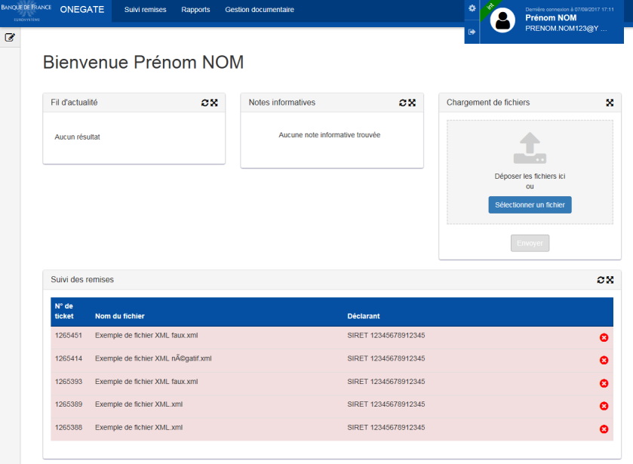
Page d’accueil ONEGATE

Profil OneGate :

La page « Profil » est accessible en positionnant votre curseur au niveau de la roue dentée située en haut à droite de votre page ONEGATE :

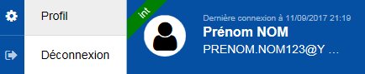

Accès au profil sur ONEGATE

Vous avez la possibilité de modifier vos informations personnelles (Civilité, prénom, nom, adresse postale et numéro de téléphone)
L’adresse email, étant votre identifiant, n’est pas modifiable.
L’encadré « Contact » est mis à votre disposition afin de gérer les destinataires des notifications par e-mail.
Cet encadré est paramétrable
Il est possible d’affecter chaque email à un ou plusieurs types de notification
3 types de notifications sont proposés :
Notification de remise :
- Réceptions des messages liés à une remise et aux traitements de fichiers
- Notification de retard : réceptions des messages liés aux relances retards
- Notification métier : réception des messages liés aux comptes rendus de collectes métiers

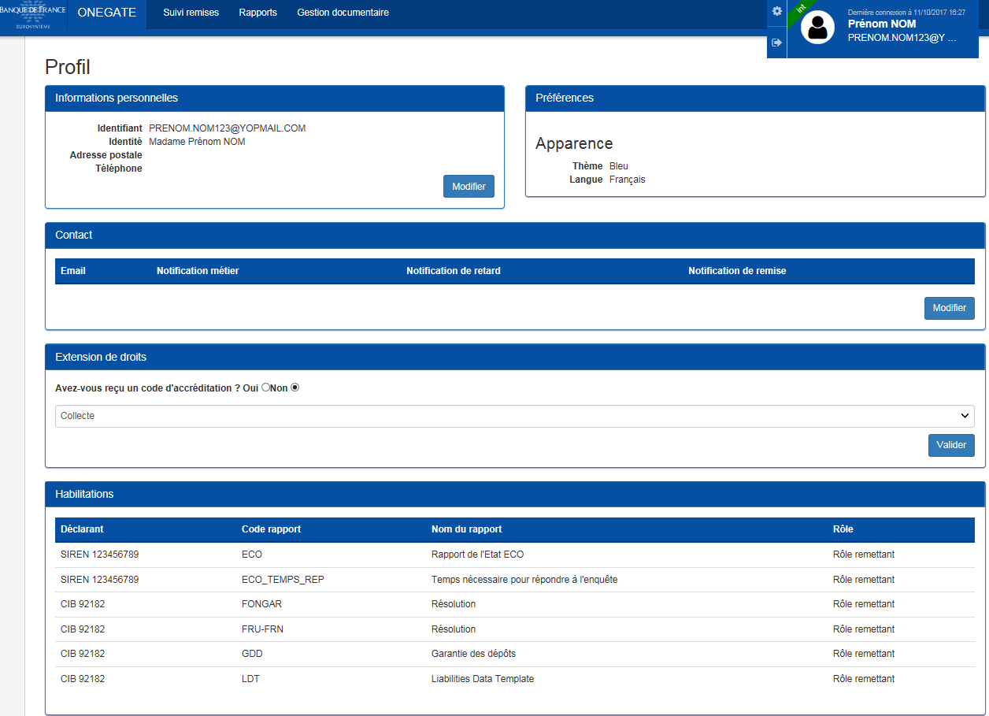
La partie « Demande d’extension de droits » permet de demander des droits sur un nouveau couple déclarant/domaine
Page de profil

CHARGEMENT DE FICHIER XML SIGNÉ

La remise par upload permet d’envoyer manuellement un fichier XML signé.
Le fichier XML devra respecter le format présenté dans le document « Contrat d’interface remettant » non encore disponible à la date de publication de ce document.

Accès à la rubrique d’upload de fichier

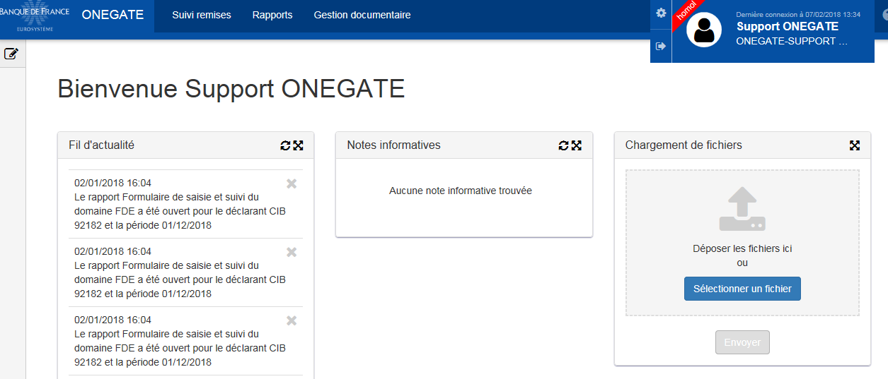
La rubrique de chargement de fichier XML est accessible via la page d’accueil de ONEGATE avec le widget « Chargement de fichier »

Cliquer sur le bouton « sélectionner un fichier » et sélectionnez un fichier XML dans vos dossiers ou faites glisser votre fichier dans l’encart « déposer les fichiers ici »
Cliquez ensuite sur le bouton « Envoyer ». La procédure de chargement démarre. Une fois la procédure terminée le fichier s’affiche en vert pour dire qu’il a été correctement chargé. Afin de suivre le traitement du fichier (Échec ou Succès) il faut consulter le « Suivi des remises » sur ONEGATE.
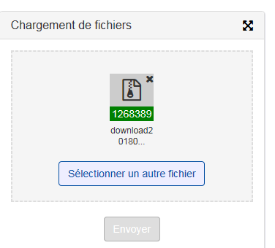

REMISE EN LIGNE DE LA DECLARATION CCB

Cinématique de saisie
La collecte CCB est une collecte dont le paramétrage dans Onegate est à périodicité annuelle.

Lors de la première saisie vous devez renseigner l’intégralité du formulaire.

En cas de mise à jour à apporter à la déclaration, seule l’information nouvelle est à déclarer à l’ACPR.
Si la modification intervient alors qu’une saisie du formulaire a été effectuée dans l’année, il convient d’effacer les informations déjà transmises.
Pour une première saisie dans l’année, le rapport est initialisé sans aucune information.

Deux cas sont possibles pour accéder à la saisie en lige de la collecte SURFI - CCB :
- Vous êtes accrédité à la collecte SURFI pour un seul LEI
- Vous êtes accrédité à la collecte SURFI mais pour plusieurs LEI

Choix du rapport
Dans le cas où vous êtes accrédité à SURFI (ou également à d’autre collectes) vous allez devoir choisir le rapport auquel vous souhaitez répondre.
L’onglet « Rapports » affiche la liste des rapports disponibles.

Vous pouvez retrouver les rapports de la collecte SURFI grâce aux filtres soit en tapant le nom du domaine soit le code du rapport :

Code Rapport | Code domaine
COMMISSAIRES_BANQUE | CCB

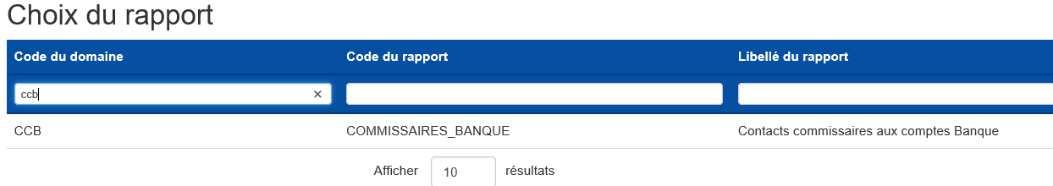

Choix du rapport

Rapport « Contacts commissaires aux comptes Banque»

Choix du déclarant
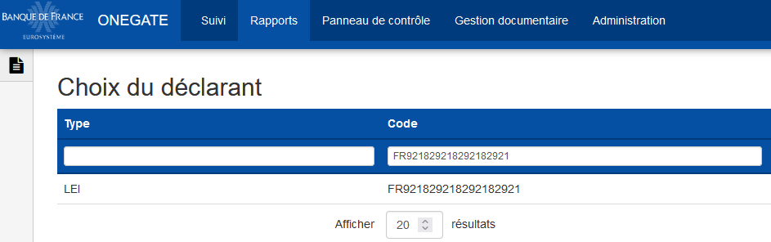Après avoir choisi le rapport, si vous êtes accrédité à la collecte SURFI pour plusieurs LEI vous allez devoir choisir le code déclarant (LEI) pour lequel vous souhaitez répondre à l’enquête.
Choix du déclarant

Choix de la période de déclaration
Après avoir choisi le déclarant vous arriverez vers le choix de la période (dans le cas où le rapport est ouvert sur plusieurs périodes).

Le rapport COMMISSAIRES_BANQUE est constitué d’un formulaire unique intitulé « Contacts commissaires aux comptes ».

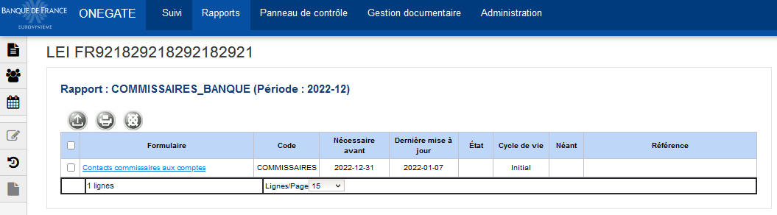

Rapport COMMISSAIRES_BANQUE

Code : Code associé à la définition du formulaire
Nécessaire avant : Date limite à laquelle la remise doit être effectuée
Dernière mise à jour : Date à laquelle a été effectuée la dernière modification
État : Les valeurs possibles sont « OK » et « Erreur »
Cycle de vie : Le cycle contient trois étapes. Le statut « Initial » (le formulaire est vierge), le statut « Ouvert » (des données ont été saisies) et le statut « Fermé » (le formulaire a été validé par le remettant et soumis au portail pour traitement.
Néant: indicateur de déclaration de remise à néant. Non utilisé dans le cadre des remises de cette collecte.
Référence : Indicateur utilisé pour distinguer les différents formulaires

 | Bouton Export : permet d’exporter depuis ONEGATE un formulaire aux formats CSV et XML |  | Bouton Imprimer : permet d’imprimer un PDF avec les données renseignées dans ONEGATE
 | Bouton Réinitialisation du formulaire : permet de remettre l’intégralité d’un formulaire à l’état Initial |  | Bouton Compte-rendu de Collecte : permet d’accéder au document qui liste les erreurs contenues dans la remise

Choix de la section

Pour le formulaire à saisir, les sections se présentent sous la forme de tableaux à compléter.

Section 1 : Courriel générique pour les communications au cabinet.
Section 2 : Informations contacts commissaires aux comptes.

Table des matières contient 2 sections

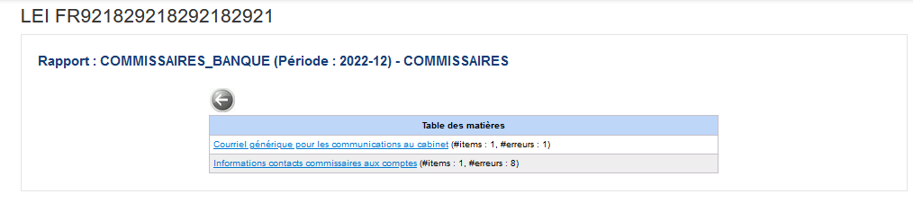

Section 1 : contient 1 champ à saisir
La saisie de ce champ est obligatoire

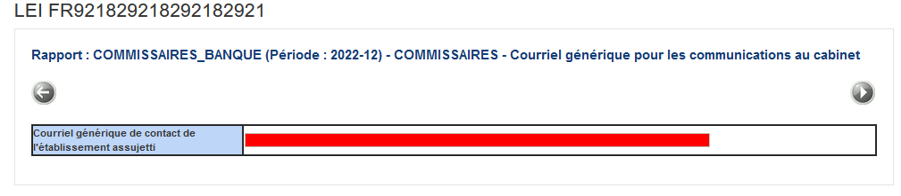

Section 2 : contient 9 champs à saisir (il faut penser à « slider » vers la droite pour afficher les champs à droite)
À l’exception du « Nom du cabinet », les autres champs de cette section sont obligatoires

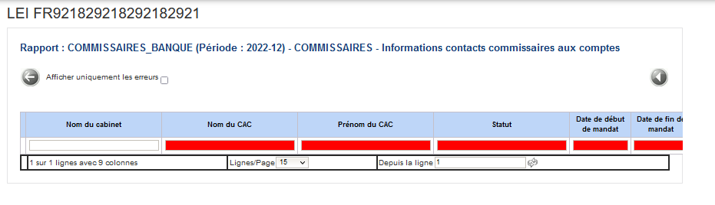

À chaque section il faut, pour enregistrer la saisie, cliquer sur le bouton « Sauvegarder ».
Le bouton permet de supprimer une ligne saisie
Le bouton permet d’ajouter des lignes

Messages d’erreurs
Le message d’erreur ci-dessous apparait quand des données modifiées n’ont pas été enregistrées et que vous souhaitez changer de page web.

Exemple de notification

- En cliquant sur « Quitter cette page » les données ne seront pas enregistrées et vous quitterez la page web. Les modifications seront perdues.
- En cliquant sur « Rester sur cette page » les données ne seront pas enregistrées mais vous ne quittez pas la page. Vous pourrez enregistrer la page en cliquant sur le bouton « Sauvegarder »

Exporter le rapport pour le signer et l’envoyer
Afin de pouvoir envoyer le rapport signé, il faut d’abord l’exporter en ligne, le signer à l’aide d’un outil de signature externe puis le déposer sur ONEGATE via « chargement de fichier » (cf partie 4)

Export du fichier xml
Pour exporter votre remise en ligne au format XML vous devez tout d’abord sélectionner le formulaire et cliquer sur l’icône « exporter »
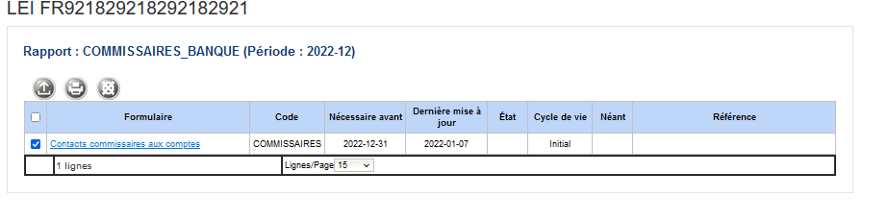

Une fois arrivé sur la page d’Export, il faut sélectionner le type de sortie : « XML of all forms of selected report »
Puis cliquer sur

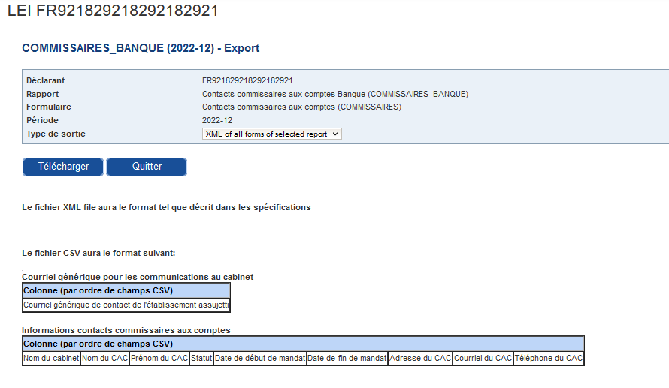

Une fois le fichier xml téléchargé et enrengistré sur votre poste vous pouvez procéder à sa signature via un logiciel de signature externe.

Nb : La signature du fichier doit respecter le type « signature détachée Manifest » (cf. politique de signature du SGACPR § 4 tel que demandé pour les remises bureautiques)
Les deux fichiers xml issu de la saisie et signature doivent être ensuite regroupés dans un fichier zip.

Il faudra ensuite déposer votre fichier xml signé via le widget « chargement de fichier » sur la page d’acceuil de ONEGATE. (voir partie 4.chargement de fichiers XML signés)

Modification du formulaire
La modification en ligne du formulaire peut s’effectuer à tout moment en retournant sur le rapport CCB et la période à modifier.
La modification ne peut s’effectuer que si le cycle de vie du formulaire est au statut « ouvert ».
Nb : lorsqu’un fichier xml signé est déposé, le statut du cycle de vie est modifié pour prendre la valeur « fermé ». Une opération est effectuée chaque jour pour réinitialiser cette valeur à « ouvert » sur les déclarations déposées la veille et ainsi permettre les modifications.
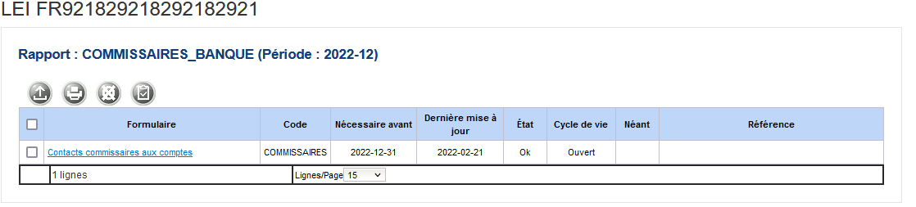

ÉDITION D’UN RAPPORT DE DÉCLARATION

Le rapport de déclaration est généré par ONEGATE à votre demande et vous permet d’éditer un fichier PDF contenant l’ensemble des données remises sur ONEGATE. Pour le consulter, vous devez aller dans l’onglet « Rapport » puis cliquer sur le nom de la collecte souhaitée et la période voulue.

Une fois sur la page du rapport, vous devez cocher la case à gauche du formulaire puis cliquer sur le bouton « Imprimer »

Exemple d’écran – Impression 1 :

Vous devez alors sélectionner le mode voulu puis cliquer sur « Télécharger ».
Exemple d’écran – Impression 2 :
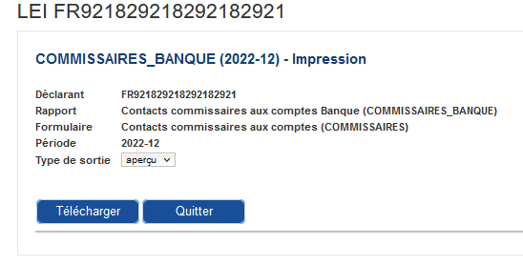
Il est possible de choisir entre deux types de sortie différents. Le mode « détail » permet de visualiser le compte rendu ainsi que l’ensemble des données saisies. Le mode « aperçu » permet d’avoir seulement le compte rendu.

Exemple de compte rendu :

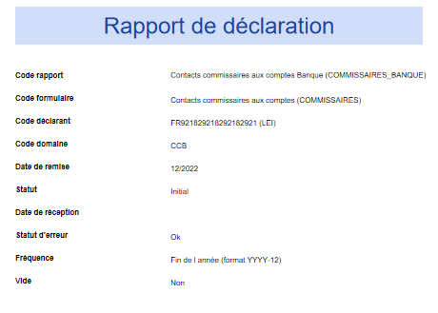

Suivi des remises

La Rubrique Suivi remises permet de visualiser l’état des remises XML et des signatures en ligne effectuées.

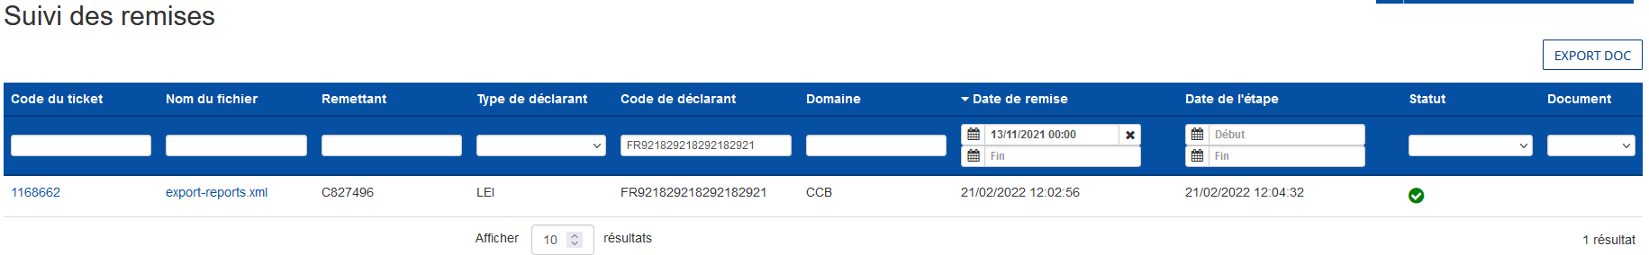
Recherche des remises dans l’onglet « Suivi des remises »

Légendes pour le suivi des remises :

Succès | Échec | En cours | En attente | Annulé Avertissement

Consultation des restitutions

L’ensemble des documents réceptionnés par domaine et déclarant est accessible par l’onglet « Gestion documentaire ». Ces informations sont accessibles en fonction des droits des utilisateurs sur les couples déclarants/domaines.

Vous pouvez ainsi consulter les données relatives aux déclarations des commissaires aux comptes dans les « cartes de visites fonctionnelles » envoyées par l’application métier. Par défaut, cette restitution est faite mensuellement.

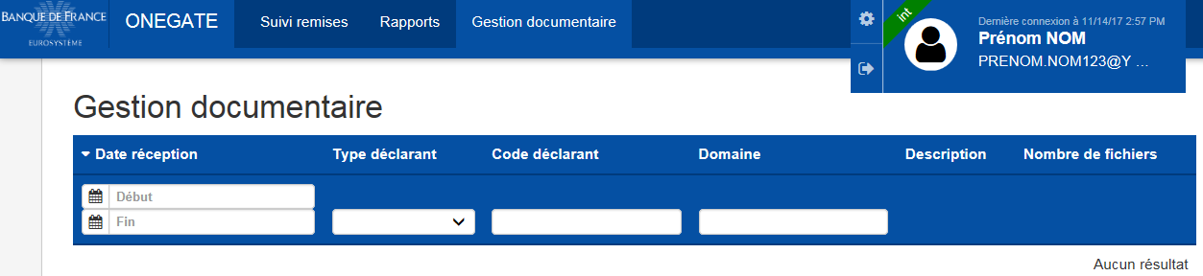
Gestion documentaire

Si vous êtes également accrédité à d’autres collectes vous pouvez utiliser les différents filtres afin de choisir les messages relatifs à la collecte SURFI.

Déconnexion du guichet OneGate

Pour des raisons de sécurité, il est nécessaire de se déconnecter du guichet OneGate à la fin d’une session de travail.

La procédure de déconnexion s’effectue à tout moment en cliquant sur le libellé de déconnexion présent dans le menu de navigation horizontal. Vous êtes alors invité à fermer le navigateur afin de finaliser la procédure.
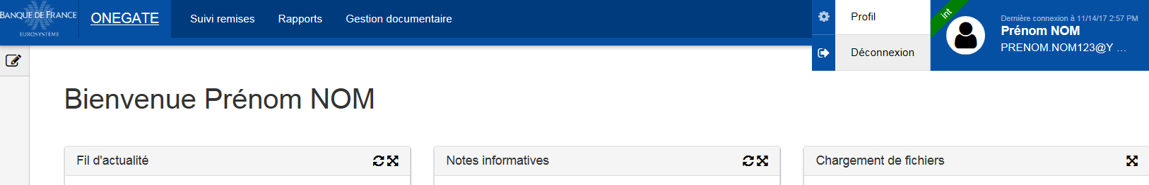
Bouton déconnexion

ANNEXES

Changer le mot de passe ou Mot de passe oublié
Si vous souhaitez changer de mot de passe ou si vous l’avez oublié, Il est possible de s’en faire un nouveau à tout moment en cliquant sur le lien « J’ai oublié mon mot de passe » présent sur la page de connexion.
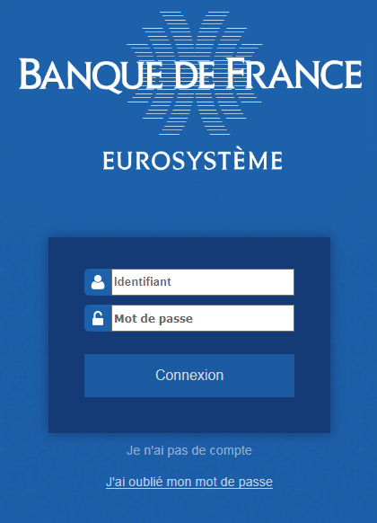

Page d’accueil

Un email sera alors envoyé sur l’adresse email précisé lors de la demande.
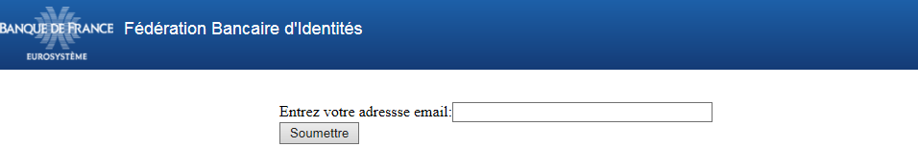
Page de saisie de l’adresse email pour changer de mot de passe

Vous allez alors recevoir l’email suivant :
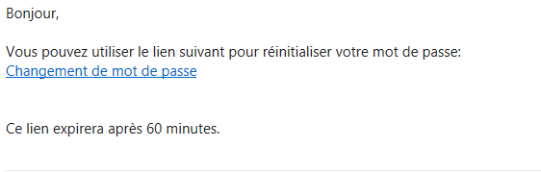

Email type pour le changement de mot de passe

Le lien permettant de saisir votre nouveau mot de passe a une durée de validité d’une heure. Au-delà de ce délai, un message indiquant que le lien est invalide s’affiche cet écran. Il est alors nécessaire de réutiliser le lien « J'ai oublié mon mot de passe ».

Le lien envoyé par email vous redirige vers le formulaire de changement de mot de passe :

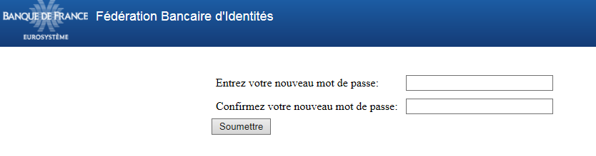
Formulaire de changement de mot de passe

Le nouveau mot de passe doit contenir au moins 8 caractères dont au moins :
- Une majuscule
- Une minuscule
- Un chiffre
- Un caractère spécial (! # $ % ’ ( ) * + - . , / : ; @ _ ` { } | ~ \ [ ])

Demande d’accès

La fonctionnalité « je n’ai pas de compte » sur la page d’accueil du portail ONEGATE permet de demander un compte :
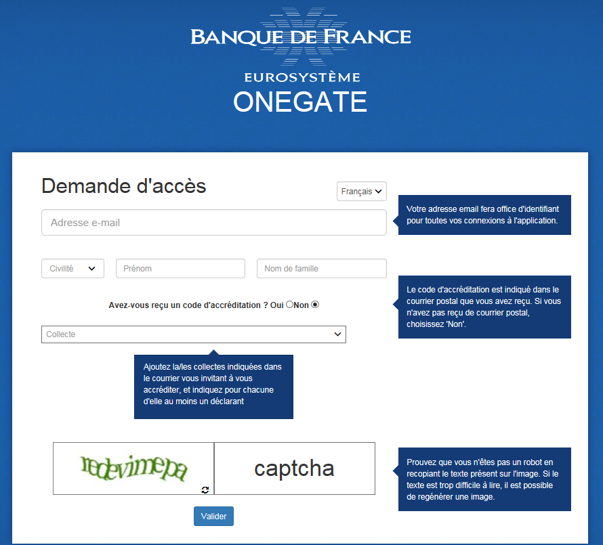
Formulaire de demande d’accréditation

Il faut renseigner chaque champ et entrer le code de sécurité. Une fois le document renseigné ce message apparaitra :
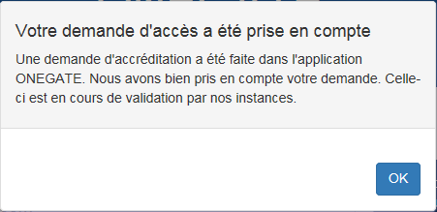

Fenêtre de confirmation de la demane
Vous recevrez ensuite un email avec vos codes d’accès dès validation par nos services.

Demande d’extension de droits

Une fois connecté au guichet OneGate, si vous souhaitez vous accréditer à d’autres collectes vous trouverez sur la page de profil un formulaire « d’extension de droits » à remplir.

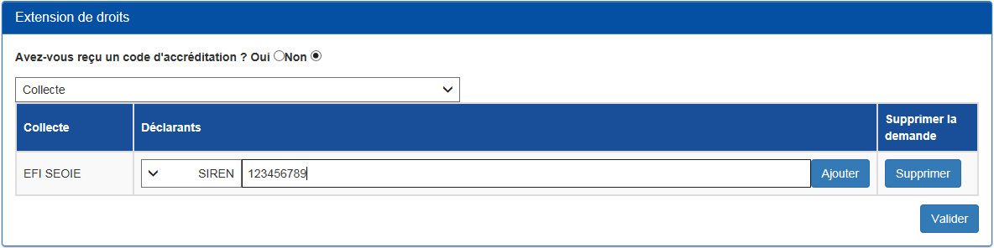
Exemple de demande d’extension de droits via l’onglet Profil

Vous devrez ensuite renseigner la (ou les) collecte(s) pour laquelle (ou lesquelles) vous souhaitez vous accréditer puis cliquer sur valider.

[FIN DU DOCUMENT]

